PENENTUAN KEDALAMAN DAN VOLUME AIR TANAH TERCEMAR LIMBAH CAIR INDUSTRI TAHU DI DAERAH ABIAN TUBUH MENGGUNAKAN METODE GEOLISTRIK
Iwan Haryono, Alfina Taurida Alaydrus, S.Pd., M.Sc., Dr. Suhayat Minardi, S. Si., MT.
Program Studi Fisika, Fakultas Matematika dan Ilmu Pengetahuan Alam, Universitas Mataram, Jalan Majapahit 62 Mataram 83125

ABSTRAK
Telah dilakukan penelitian yang bertujuan untuk mengetahui letak, kedalaman dan volume air tanah tercemar limbah cair tahu di Daerah Abian Tubuh, Kota Mataram. Penelitian ini merupakan penelitian deskriptif analitik menggunakan metode geolistrik konfigurasi wenner. Tahapan penelitian meliputi survei awal, uji laboratorium, pengambilan data lapangan, analisis dan interpretasi data. Berdasarkan hasil uji laboratorium didapatkan rentang resistivitas tercemar untuk limbah cair tahu adalah (4,95-5,71) Pengambilan data lapangan dilakukan pada 5 lintasan dengan daerah luas penelitian sekitar 59.136 m2 menggunakan resistivity meter G-Sound. Interpretasi data 2D dari hasil pengukuran pada 5 lintasan dihasilkan letak dan kedalaman titik tercemar pada masing-masing lintasan. Secara umum, dari hasil korelasi antara hasil uji laboratorium dengan penampang 2D, seluruh lintasan memiliki daerah tercemar dengan kedalaman maksimum 23 m. Adapun hasil interpretasi data 3D dapat diprediksi volume air tanah tercemar limbah cair tahu adalah sekitar 555.010,19 Liter.

Kata kunci : geolistrik, kedalaman, limbah cair tahu, pencemaran air tanah, volume.

ABSTRACT
Has conducted research that aims to know the location, depth and volume of groundwater contaminated liquid waste tofu in Abian Tubuh, Mataram city. This research is descriptive analysis using geoelectric method wenner configuration. Stages of research include initial survey, laboratory test, data acquisition, analysis and interpretation of data. Based on laboratory test results obtained resistivity ranges polluted effluent of tofu is (4.95-5.71) Field data acquisition conducted on 5 lines, with broad areas of research 59136 m2 used resistivity meter G-Sound. Interpretation data 2D of measurement results at 5 line generated location and depth of the polluted area points respectively. Generally, the results of the correlation between laboratory test results with cross-section 2D, whole line has polluted the area with a maximum depth of 23 m. As for the interpretation of 3D data, obtained volume liquid waste tofu contaminated groundwater is approximately 555010.19 Liter.

Keywords : depth, liquid waste tofu, polluted areas, geoelectric, volume.
- PENDAHULUAN
Industri tahu di Kota Mataram hanya berada pada dua daerah yaitu Abian Tubuh dan Kekalik. Menurut Biro Ekonomi Provinsi NTB (2013), jumlah produksi tahu di Abian Tubuh lebih besar dari produsen tahu di Kekalik yaitu mencapai 2.739.000 kg per hari. Jumlah ini berpotensi menghasilkan volume limbah cair tahu yang besar per hari. Menurut Romli (2009) pada Handayani (2015), jumlah limbah cair yang dihasilkan industri tahu per kg adalah (17±3) liter. Sehingga berdasarkan data tersebut, daerah Abian Tubuh mampu menghasilkan limbah cair tahu sekitar 46.563.000 liter per hari.
Limbah cair industri tahu mengandung bahan organik seperti protein, karbohidrat, dan lemak serta kadar BOD (Biological Oxygen Demand) yang cukup tinggi berkisar (7.000-10.000) mg/L. Hal ini dapat menimbulkan pencemaran lingkungan perairan yang dapat menurunkan kualitas air (Sato, 2015). Apabila air limbah meresap ke dalam tanah yang dekat dengan sumur, maka air sumur itu tidak dapat dimanfaatkan lagi. Limbah ini jika dialirkan ke sungai maka akan mencemari sungai dan bila masih digunakan akan menimbulkan gangguan kesehatan yang berupa penyakit gatal, diare, radang usus dan penyakit lainnya (Jessy, 2013).
Sistem pembuangan limbah cair seluruh industri tahu di Abian Tubuh adalah mengalirkan langsung air limbah ke saluran-saluran menuju ke sungai tanpa diolah terlebih dahulu. Ketika melewati saluran, sebagian limbah cair akan merembes masuk ke dalam tanah. Kemudian akan menyebar ke di area sekitar saluran. Limbah yang dialirkan langsung ke sungai, jaraknya hanya beberapa meter dari pemukiman warga. Sehingga berakibat pada pencemaran air tanah dan saluran air di permukaan. Sistem pembuangan seperti ini telah dirasakan dampaknya oleh sebagian masyarakat Abian Tubuh seperti adanya bau yang tidak sedap dan beberapa sumur sudah tidak dapat digunakan lagi (tercemar).
Mengingat bahayanya pencemaran limbah cair tahu di bawah permukaan, perlu dilakukan identifikasi sebaran pembuangan limbah agar dapat diketahui daerah-daerah mana yang tekena dampak limbah tersebut. Sehingga, pemerintah, produsen tahu, maupun warga masyarakat Abian Tubuh dapat mengevaluasi sistem pembuangan yang digunakan saat ini untuk mempermudah masyarakat mendapatkan air yang bersih. Identifikasi pencemaran limbah cair tahu yang terjadi dibawah permukaan sulit dideteksi. Maka, pada penelitian ini digunakan metode geofisika yaitu metode geolistrik yang didukung oleh data hasil uji laboratorium.
Metode geolistrik merupakan salah satu metode geofisika yang memanfaatkan sifat aliran listrik di dalam bumi untuk menyelidiki keadaan di bawah permukaan bumi. Aliran arus listrik dapat mengalir di dalam tanah melalui batuan-batuan dan sangat dipengaruhi oleh adanya air tanah. Sehingga, salah satu masalah yang dapat diselidiki dengan metode ini adalah kualitas air tanah. Metode ini telah terbukti dapat memecahkan banyak masalah tentang pendeteksian air tanah dan berbagai kondisi dalam tanah (Hendrawati, 2013).
- TINJAUAN PUSTAKA
Limbah cair tahu adalah limbah cair yang dihasilkan dalam proses pembuatan tahu. Limbah cair pada proses produksi tahu berasal dari proses perendaman, pencucian kedelai, pencucian peralatan proses produksi tahu, penyaringan dan pengepresan/pencetakan tahu. Limbah cair yang dihasilkan mengandung padatan tersuspensi dan terlarut, jika mengalami perubahan fisika, kimia, dan hayati dapat menimbulkan gangguan terhadap kesehatan. Hal ini terjadi karena perubahan tersebut dapat menghasilkan gas beracun atau menciptakan media untuk tumbuhnya kuman penyakit. Jika mencemari lingkungan, dapat menimbulkan gangguan terhadap kehidupan biotik dan menurunkan kualitas air (Kaswinarni, 2007).
Air tanah adalah semua air yang berada dibawah permukaan tanah. Pencemaran air tanah adalah penurunan kualitas air tanah yang diakibatkan oleh kegiatan manusia. Sebagian besar pencemaran air tanah disebabkan dari pembuangan limbah di permukaan tanah. Salah satu penyebab pencemaran air tanah pada daerah perkotaan adalah limbah hasil industri. Dampak pencemaran air tanah tergantung pada ukuran daerah yang tercemar, jumlah polutan yang terlibat, kelarutan, toksisitas, dan kepadatan polutan. Komposisi mineral dan karakteristik fisik tanah dan bebatuan di mana polutan bergerak dapat mempengaruhi polutan dalam beberapa cara. Jika polutan memasuki tanah pada suatu titik. Polutan tersebut akan tersebar secara longitudinal dan lateral pada bahan granular sehingga konsentrasinya akan berkurang mengikuti arah gerakan (Heath, 1983).
Metode geolistrik tahanan jenis (resistivitas) merupakan salah satu metode geofisika yang memanfaatkan variasi nilai resistivitas untuk mencari sumber air tanah dan mendeteksi pencemaran air tanah (Reynolds, 1997). Metode ini dilakukan dengan cara menginjeksikan arus listrik ke permukaan bumi menggunakan dua buah elektroda arus kemudian diukur beda potensialnya melalui dua buah elektroda potensial. Pada metode geolistrik tahanan jenis diasumsikan arus listrik yang diinjeksikan mengalir dalam medium homegen isotropis (Telford dkk, 1990).
Resistivitas semu terjadi berdasarkan asumsi bahwa bumi memiliki resistivitas () yang seragam (Everett, 2013). Jika bumi adalah homogen namun jarak antar elektroda dibuat bervariasi atau spasi tetap sementara seluruh array dipindahkan, maka rasio secara umum akan berubah. Hasil ini akan membuat nilai resistivitas () yang berbeda untuk setiap pengukuran. Besarnya nilai resistivitas () berhubungan dengan susunan elektroda (konfigurasi elektroda). Kuantitas dari pengukuran ini dikenal sebagai resistivitas semu. Resistivitas semu () dapat dirumuskan dengan (Telford dkk, 1990) :
(1)

Pengukuran dengan konfigurasi wenner menggunakan 4 elektroda, masing-masing 2 elektroda arus (C1 dan C2) dan 2 elektroda potensial (P1 dan P2). Konfigurasi wenner ditunjukkan pada Gambar 1 (Reynolds, 1997).
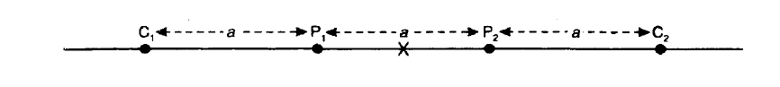

Gambar 1. Susunan elektroda konfigurasi
Wenner
Dimana r₁ adalah jarak elektroda antara P₁ dan C₁, r₂ adalah jarak elektroda antara P₁ dan C₂, r₃ adalah jarak elektroda antara P₂ dan C₁, dan
r₄ adalah jarak elektroda antara P₂ dan C₂.
Berdasarkan gambar 1, jika dilakukan substitusi r₁ = a, r₂ = r₃ = 2a dan r₄ = a pada persamaan (1), maka resistivitas semu untuk konfigurasi wenner dirumuskan
(2)

Resistivitas yang terukur pada material bumi ditentukan oleh pergerakan ion-ion bermuatan dalam pori-pori batuan. Air tanah secara umum berisi campuran terlarut yang dapat menambah kemampuannya untuk menghantar listrik (Jatmiko, 2014). Tabel 1 memberikan nilai resistivitas (ρ) dan konduktivitas (σ) batuan umum, mineral tanah dan bahan kimia dimana inverse dari resistivitas (1/ρ) adalah konduktivitas (Reynolds, 1997) .
Tabel 1. Resistivitas Material Bumi
Material | Resistivitas ()
Batu Pasir  Shale  Batu Gamping  Lempung  Alluvium  Air Tanah  Air Laut | 8 - 4x10³  20 - 2x10³  50 - 4x10²  1-100  10-800  10-100  0,2
Sumber : Loke, 1997
Daerah Kota Mataram termasuk Kelurahan Abian Tubuh berdasarkan peta geologi Lombok (1994) pada umumnya terdapat aluvium yang terdiri dari kerakal (pebble), kerikil (granula), pasir (sand), lempung (clay), gambut (peat), dan pecahan koral (fragments of coral) (Mangga, 1994).

- METODOLOGI PENELITIAN
Penelitian yang dilakukan ini merupakan penelitian deskriptif analitik, yaitu dengan melakukan pengukuran untuk mendapatkan distribusi nilai resistivitas di bawah permukaan tanah, kemudian dianalisis sehingga dapat dideskripsikan letak dan kedalaman pencemaran limbah cair tahu serta volume air tanah tercemar di daerah penelitian.
Penelitian ini dilakukan di Kelurahan Abian Tubuh Baru, Kota Mataram, Provinsi Nusa Tenggara Barat. Lintasan pengukuran dapat dilihat pada gambar 2. Penelitian ini dilaksanakan dari bulan Maret 2016 sampai bulan Agustus 2016. Pengambilan data dilakukan pada tanggal 26 sampai 28 Juli 2016.
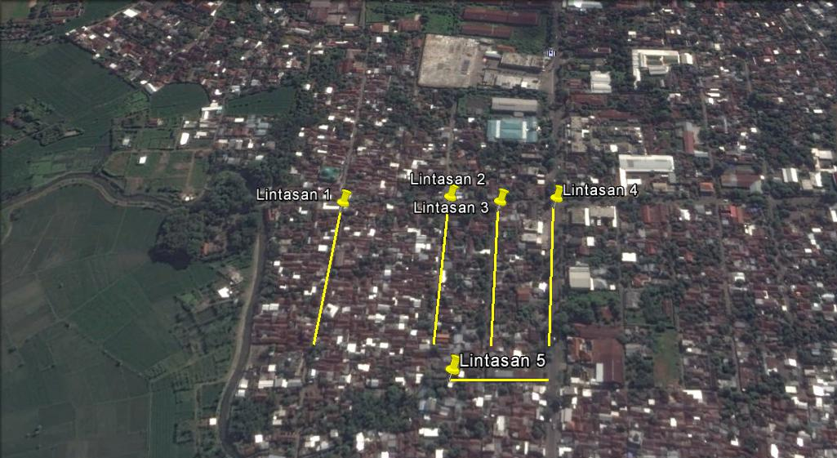
Gambar 2. Lintasan Pengukuran
Adapun alat dan bahan yang digunakan dalam penelitian ini, yaitu : satu unit peralatan Resistivity meter G-Sound, empat buah elektroda, roll meter, gulungan kabel, GPS, palu, conductivity meter portable, dan air sumur. Perangkat lunak atau software yang digunakan dalam proses pengolahan data antara lain software res2dinv, rockworks 15 dan microsoft Excel.
Penelitian meliputi survei awal, uji laboratorium, akusisi data, analisis data, dan interpretasi data. Data yang dihasilkan pada tahap akuisisi data berupa , I, posisi elektroda arus (C1 dan C2), posisi elektroda potensial (P1 dan P2). Data ini selanjutnya diolah menggunakan microsoft excel untuk mendapatkan nilai resistivitas semu () menggunakan persamaan (2), kemudian dilakukan proses inversi menggunakan software Res2dinv. Data yang akan diinput dalam software Res2dinv terlebih dahulu disimpan dalam ekstensi (*.dat).
File yang telah disimpan dalam format txt (*.dat) kemudian diinversi menggunakan software Res2dinv untuk memperoleh nilai resistivitas sebenarnya. Hasil dari proses inversi Res2dinv akan ditampilkan dalam bentuk penampang 2D (pseudosection) yang menyatakan distribusi nilai resistivitas pada arah lateral dan vertikal. Berdasarkan hasil distribusi nilai resistivitas dalam penampang 2D dapat diketahui letak dan kedalaman air tanah tercemar limbah cair tahu serta lapisan geologi daerah penelitian.
Hasil penampang 2D masing-masing lintasan oleh software Res2dinv diinput pada software Rockworks 15 untuk mendapatkan visualisasi 3D. Sementara berdasarkan hasil pemodelan 3D dapat diestimasi volume air tanah yang tercemar limbah cair industri tahu di daerah penelitian.
Berdasarkan tujuan penelitian, maka tahap interpretasi data dibagi menjadi 2 bagian yaitu menentukan letak dan kedalaman pencemaran limbah cair industri tahu dan perkiraan volume air tanah yang tercemar limbah cair . Hasil inversi distribusi nilai resistivitas batuan dalam penampang 2 dimensi, kemudian dikorelasikan dengan resistivitas hasil uji laboratorium dan data resistivitas batuan. Berdasarkan nilai resistivitas tersebut dapat ditentukan letak dan kedalaman pencemaran air tanah oleh limbah cair tahu. Jumlah volume air tanah yang tercemar limbah cair ditentukan berdasarkan hasil visualisasi 3D oleh software Rockworks 15. Volume ini didapatkan berdasarkan rentang resistivitas tercemar limbah cair tahu berdasarkan hasil uji laboratorium.

- HASIL DAN PEMBAHASAN
Berdasarkan hasil inversi data (Gambar 3) yang telah dikorelasikan dengan data geologi daerah Lombok, secara umum daerah penelitian didominasi batu pasir dan lempung. Batu pasir merupakan lapisan permeable sehingga dapat dilalui dengan mudah oleh air tanah. Oleh sebab itu, adanya batu pasir pada daerah penelitian akan mudah menyebabkan rembesan secara vertikal dan lateral pencemaran air tanah. Sedangkan hasil pengolahan data yang telah dikorelasikan dengan nilai resistivitas hasil uji laboratorium (Tabel 2) pada 5 titik menunjukkan seluruh lintasan memiliki daerah yang tercemar (ditandai dengan kotak warna kuning) dengan kedalaman maksimum sekitar 23 m.
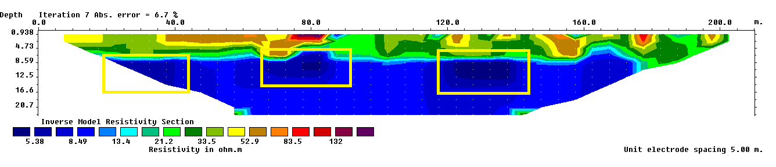
(a)
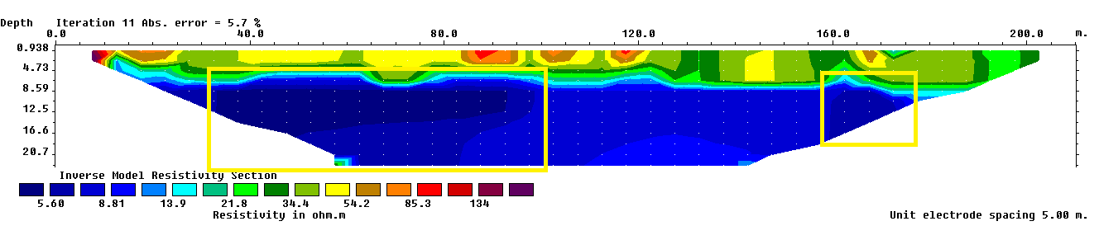
(b)
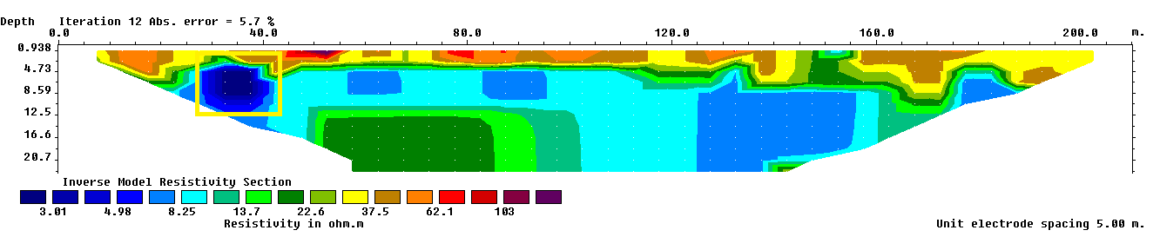
(c)
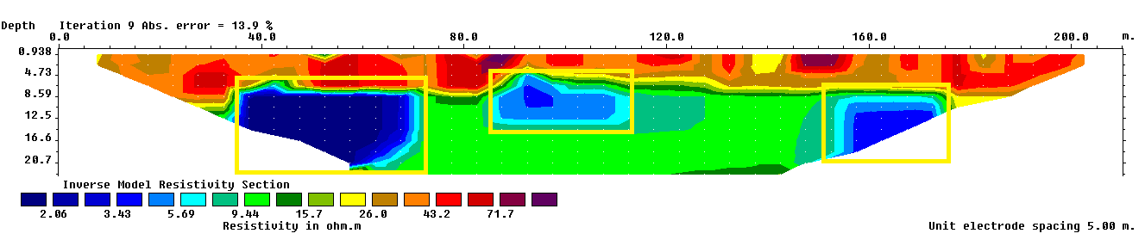
(d)
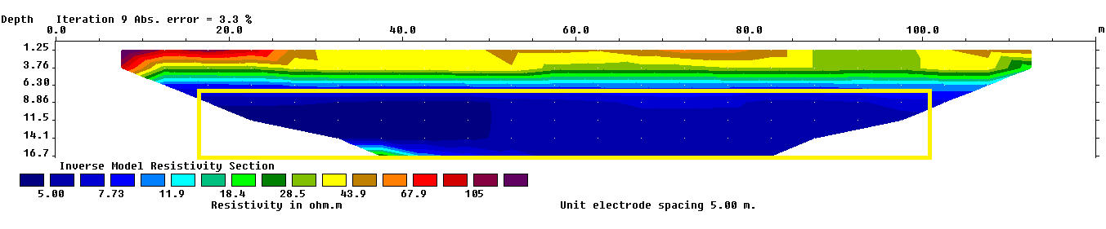
(e)
Gambar 3. Hasil inversi data : (a) Lintasan 1;
(b) Lintasan 2; (c) Lintasan 3; (d)
Lintasan 4; (e) Lintasan 5.
Nilai resistivitas sebenarnya yang telah didapatkan dari proses inversi menggunakan software res2dinv digunakan untuk visualisasi tiga dimensi (3D) dengan software Rockworks. Tujuan utama dari visualisasi 3D pada penelitian ini adalah untuk memperkirakan jumlah volume air tanah yang tercemar limbah cair tahu. Distribusi nilai resistivitas tersebut diinterpolasi oleh software rockworks untuk mendapatkan solid model 3D (Gambar 4)
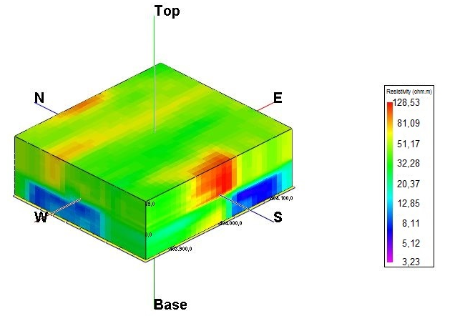
Gambar 4. Solid Model Visualisasi 3D
Selanjutnya dilakukan slicing horizontal untuk mendapatkan penampang melintang dari solid model 3D. Slicing horizontal dilakukan pada kedalaman 8 m, 12 m, 16 m, dan 20 m. Hasil Slicing horizontal dapat dilihat pada Gambar 5.
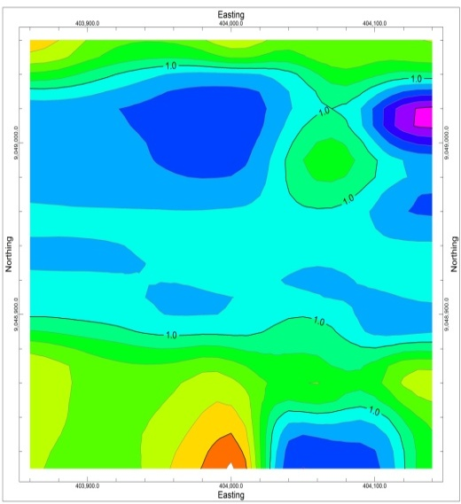
(a)
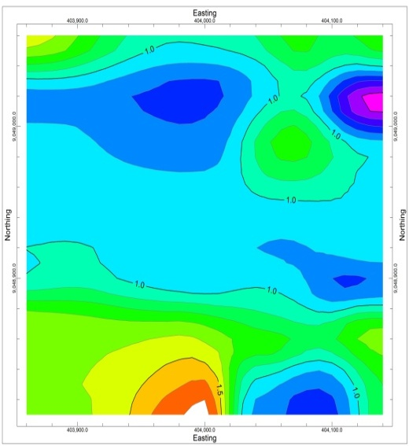
(b)
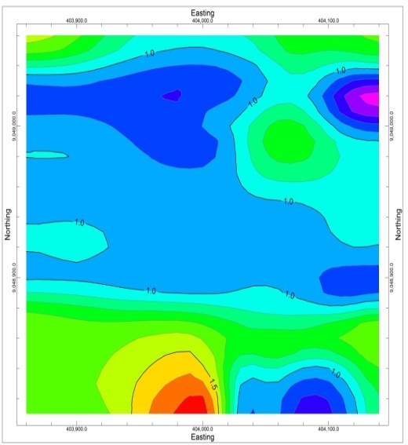
(c)
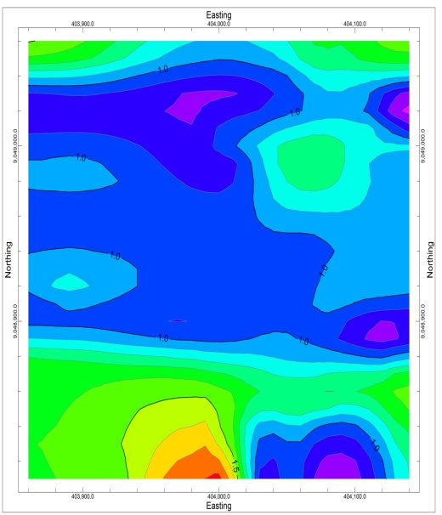
(d)
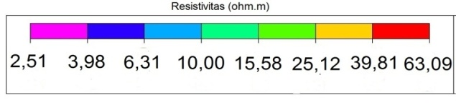
Gambar 5. Hasil slicing horizontal pada
kedalaman : (a). 8 m; ( b). 12 m;
(c) 16 m; (d) 20 m.

Berdasarkan hasil slicing horizontal tersebut dapat digambarkan sebaran air tanah yang tercemar limbah cair tahu. Air tanah terpolutan ditandai dengan warna biru dengan rentang nilai resistivitas (3,98-6,31) . Terlihat pada gambar 5 (kedalaman 8 m) pencemaran air tanah terjadi pada lintasan kedua, keempat dan lintasan kelima.
Letak pencemaran pada lintasan kedua dan keempat sangat dekat dengan industri tahu sehingga telah diduga diakibatkan oleh pembuangan langsung limbah cair oleh industri tahu ke permukaan tanah. Sedangkan lintasan kelima diduga disebabkan oleh rembesan air sungai tempat pembuangan limbah cair tahu. Pada kedalaman 12 m (gambar 5.7b) pencemaran pada lintasan kedua dan kelima terlihat mengalami penurunan sedangkan pada lintasan keeempat terjadi pergeseran luas. Hal ini diduga terjadi karena lapisan batuan yang terdapat pada lintasan kedua dan kelima pada kedalaman 12 m lebih dominan batu pasir yang mampu meloloskan air tercemar, menyebabkan pencemaran secara vertikal dari kedalaman 12 m sampai 16 m, namum karena terdapat juga lempung yang mampu menahan air, ada air tercemar yang tertahan.
Rembesan air tanah pencemaran dari pada lintasan kedua ke lintasan pertama ditunjukan pada gambar 5.7c (kedalaman 16 m). Terlihat pada kedalaman 8 m dan 12 m lintasan pertama diduga belum mengalami pencemaran. Namun, pada kedalaman 16 m terjadi pencemaran air tanah. Hal ini diduga terjadi karena pada kedalaman 8 m dan 12 m lintasan kedua terdapat batuan lempung yang mampu menahan air tercemar, karena penuh dengan air tercemar terjadilah rembesan secara horisontal ke lintasan pertama yang diduga terdapat batu pasir. Karena batu pasir bersifat mudah meloloskan air, maka air tercemar merembes secara verikal pada lintasan pertama dari kedalaman 8 m sampai 16 m. Pada kedalaman 16, lintasan pertama diduga terdapat batuan lempung sehingga mampu menahan air tercemar. Selanjutanya penurunan pencemaran terjadi juga pada kedalaman 20 m (gambar 5.7d) dan diduga mengalami pencemaran maksimal pada kedalaman 23 m karena adanya lapisan batuan lempung yang semakin dalam semakin padat menghambat rembesan air limbah cair tahu.
Gambaran sebaran air tanah tercemar limbah cair tahu dapat ditunjukkan dengan input rentang nilai resistivitas air tanah tercemar tersebut. Input data maksimum dan minimum yang digunakan merupakan nilai resistivitas hasil uji sampel laboratorium yaitu 4,95 dan 5,71 . Berdasarkan hasil laporan dari software rockworks, dengan interval nilai maksimum dan minimum dari hasil uji laboratorium didapatkan perkiraaan volume air tanah tercemar limbah cair tahu sekitar 19.600,00 Cubic Feet . Karena 1 Cubic Feet = 28,3168 Liter, maka volume air tanah tercemar diperkirakan adalah 555.010,19 Liter.
Limbah cair tahu merupakan limbah cair yang dihasilkan dalam proses pembuatan tahu yaitu berasal dari proses perendaman, pencucian kedelai, pencucian peralatan proses produksi tahu, penyaringan dan pencetakan tahu. Proses penggumpalan tahu memanfaatkan air garam, sehingga menyebabkan limbah cair tahu memiliki nilai konduktivitas yang tinggi (resistivitas rendah). Limbah cair tahu yang dibuang langsung ke tanah dapat meresap dan masuk ke dalam air tanah sehingga terjadi pencemaran air tanah.
Menurut Kepmenkes No. 907 tahun 2002 menetapkan batas maksimum nilai DHL untuk air minum yang baik untuk dikonsumsi adalah 125 mS/m atau 0,125 S/m. Sehingga dapat diartikan air sumur dalam kategori tercemar, jika memiliki nilai konduktivitas melebihi batas maksimum yaitu 0,125 S/m. Berdasarkan hasil uji laboratorium sampel air sumur pada 5 titik di sekitar lintasan pengukuran, nilai konduktivitas (DHL) air tanah yang telah tercemar limbah cair tahu berada pada rentang (0,175-0,2018) S/m. Maka karena resistivitas merupakan inverse dari konduktivitas (1/σ), rentang nilai resistivitas air tanah terpolutan limbah cair tahu berada pada (4,95-5,71) . Berikut ini adalah tabel hasil uji laboratorium sampel air sumur :

Tabel 2. Hasil Uji Laboratorium
No. Sampel | Konduktivitas (S/m) | Keterangan
1 | 0,0574 | Tidak Tercemar
2 | 0,0818 | Tidak Tercemar
3 | 0,0850 | Tidak Tercemar
4 | 0,1750 | Tercemar
5 | 0,2018 | Tercemar

KESIMPULAN
            - Nilai resistivitas air tanah tercemar limbah cair tahu memiliki rentang (4,95-5,71) . Sehingga, secara umum seluruh lintasan memiliki daerah tercemar dengan kedalaman maksimum 23,00 m.
            - Volume air tanah tercemar limbah cair tahu didapatkan sekitar 19.600,00 Cubic Feet atau 555.010,19 Liter.

DAFTAR PUSTAKA

Anonim, Daftar Sentra Industri Kecil Tahun 2013, Diunduh pada14 Maret 2016. http://biroekonomi.ntbprov.go.id/download/31.Data%20&%20%20Informasi%20Industri.pdf.
Everett, Mark E., 2013, Near-Surface Applied Geophyisics, New York : Cambridge University Press.
Handayani, Novarina Irnaning, Ikha Rasti Julia Sari, 2015, Teknologi Pengolahan Limbah Cair Industri TahuSebagai Sumber Energi Dan Mengurangi Pencemaran Air, Semarang : Balai Besar Teknologi Pencegahan Pencemaran Industri.
Heath, Ralph C., 1983, Basic Ground-Water Hydrology, Virginia : U.S . Geological Survey Water-Supply Paper 2220, 86 p.
Hendrawati, Alfiana, 2013, Identifikasi Intrusi Limbah Pertambangan Emas Liardengan Menggunakan Metode Geolistrik 3D Studi Kasus Desa Jendi Kecamatan Selogiri Kabupaten Wonogiri, Universitas Negeri Semarang.
Jessy, Adack, 2013, Dampak Pencemaran Limbah Pabrik Tahu Terhadap Lingkungan Hidup.
Kaswinarni, Fibria, 2007, Kajian Teknis Pengolahan Limbah Padat Dan Cair Industri Tahu, Universitas Diponegoro.
Loke, M. H., 1997, Electrical imaging surveys for environmental and engineering studies, Malaysia : Geotomo Software.
Mangga, Andi S., S. Atmawinata, B. Hermanto, B. Setyogroho, T. C. Amin, 1994, Peta Geologi Lembar Lombok, Nusa Tenggara Barat. Bandung : Pusat Penelitian dan Pengembangan Geologi.
Reynolds, John M., 1997, An Introduction to Applied and Environmental Geophysics, John Wiley & Sons Ltd : Baffins Lane, Chishester.
Sato Abas, Priyo Utomo, Hafid Sustantyo, Bima Abineri, 2015, Pengolahan Limbah Tahu Secara Anaerobik-Aerobik Kontinyu, Surabaya : Jurusan Teknik Kimia, Institut Teknologi Adhi Tama.
Telford, W.M., L. P. Geldart, R. E. Sheriff, 1990, Applied Geophyisics Second Edition, Cambridge University Press : New York.

